Преподаватель: Коваленко П. А.

МДК.04.01. Диагностирование деталей, узлов, изделий и систем транспортного электрооборудования и автоматики

4ТЭМ 29.10.2021

Тема 1.12 Диагностирование электрооборудования автомобиля

Вопросы к изучению

- Основные неисправности электрооборудования автомобиля
- Основные методы диагностирования электрооборудования автомобиля

Образовательная цель: познакомить студентов с технологией проведения работ по диагностированию электрооборудования автомобиля
Воспитательная цель: стремиться воспитать чувство исполнительности, аккуратности и добросовестности
Развивающая цель: развивать умения правильно составить алгоритм диагностирования и сделать вывод
Задачи занятия: после изучения материала лекции студенты должны иметь представление об особенностях диагностирования электрооборудования автомобиля
Мотивация: знание принципов и методики проведения диагностирования электрооборудования автомобиля – важная часть профессиональной подготовки специалистов среднего звена

Содержание лекции

- Основные неисправности электрооборудования автомобиля

Значительная часть электрооборудования автомобиля не подлежит ремонту и практически не нуждается в техническом обслуживании, кроме содержания их в чистоте и обеспечения надёжного контакта соединений. На электрооборудование приходится примерно 30 % всех Исправностей, 12 % из них связано с зажиганием.
В табл. 17.1 приведены основные возможные неисправности электрооборудования автомобиля и их причины.

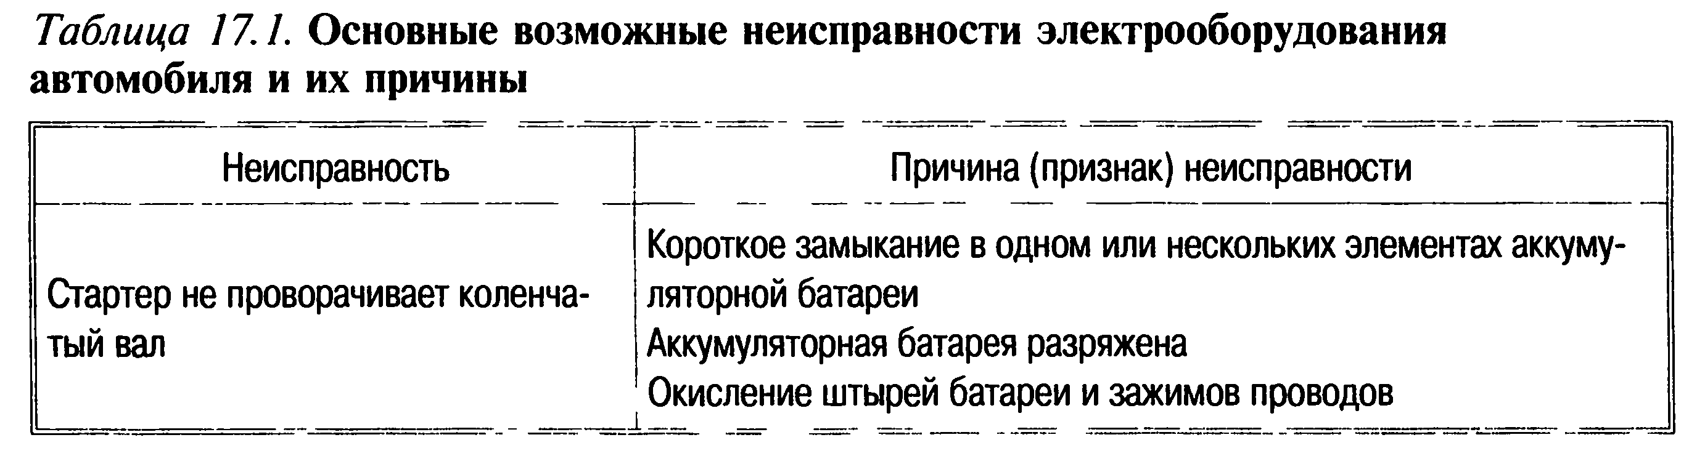
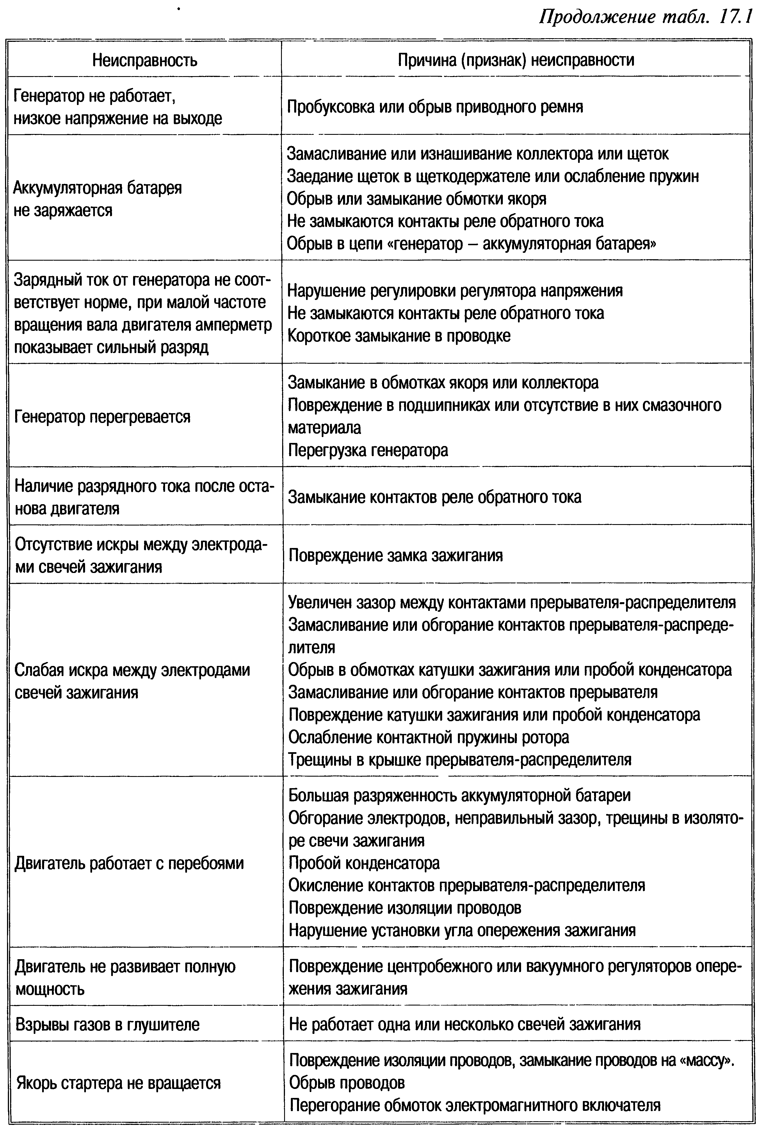

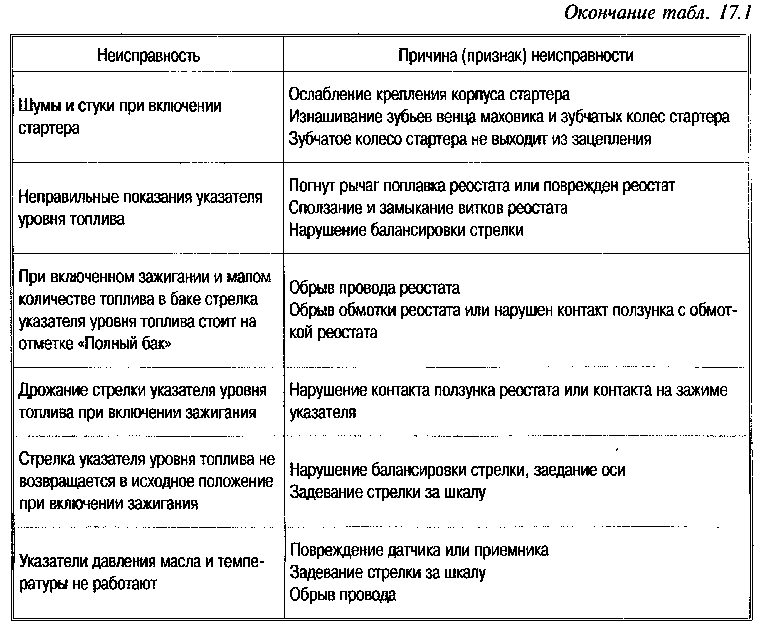

- Основные методы диагностирования электрооборудования автомобиля

Диагностика системы зажигания производится на автомобиле с помощью анализаторов (мотор-тестеров), которые позволяют проверять не только техническое состояние двигателя, но и анализировать состав отработавших газов, производить комплексную проверку электрооборудования автомобиля.
Диагностика с помощью мотор-тестера удобна и не трудоемка, обеспечивает высокий уровень результатов, так как может проводится совместно с другими системами, причем в большинстве случаев на работающем двигателе и поэлементно.
С помощью переносного прибора Э214 (рис. 17.5), можно про верить на автомобиле практически все элементы электрооборудования, в том числе на работающем двигателе, что значительно экономит время. Прибор позволяет проводить как комплексную диагностику системы зажигания, так и поэлементную проверку всего автомобиля.
Сначала проверяют работу системы зажигания в целом.

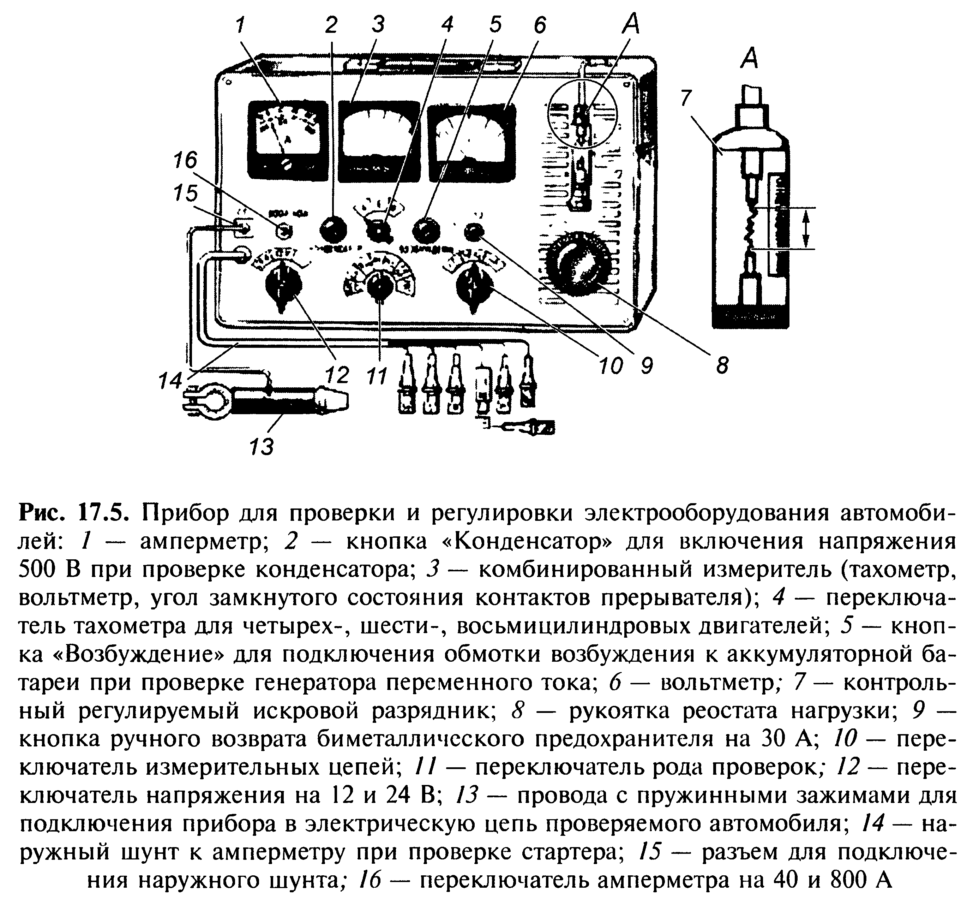

Электрическую цепь реrулируемоrо искровоrо разрядника 7 (СМ. рис. 17.5) с помощью провода и переходника подключают к центральному выводу высокого напряжения катушки зажиrания, а второй провод, так же с помощью переходника, к цeнтральному выводу крышки распределителя. Таким образом, ток высокого напряжения, вырабатываемый диаrностируемой системой зажиrания, проходит через разрядник прибора, а уже затем от контактов, крышки распределителя идет к свечам зажиrания двиrателя. Вращением рукоятки нижнеrо электрода разрядника, закрытоrо предохранительным стеклянным колпачком, можно изменять расстояние между электродами разрядника. Принцип проверки заключается в том, что чем больший зазор между электродами разрядника сможет пробить ток высокогоo напряжения, тем лучше техническое состояние катушки зажиrания, прерывателя, и остальных элементов. Перед проверкой тумблером 12 ycтанавливают соответствующее напряжение (12 или 24 В), и pyкояткой 1 1 устанавливают вид про верки. Зная нормативные значения зазоров между электродами разрядника для различных моделей автомобилей, пускают двиrатель и увеличивают зазор в разряднике. Если двиrатель пустился леrко, а искра в разряднике яркая и устойчивая при максимальной величине зазора, то система зажиrания находится в исправном состоянии и дальнейшую (поэлементную) проверку можно не проводить.
При увеличении максимально допустимоrо зазора между электродами разрядника, искра в разряднике становится сначала неустойчивой, затем вообще исчезает.
При переходе на друrой вид проверки провода пересоединять не надо, переход осуществляется поворотом тумблера 11, в позиции: «БатСТ» проверка аккумуляторной батареи и Cтapтера; «Ск» проверка емкости конденсатора; «R/> проверка изоляции конденсатора напряжением 500 В; «и к » проверка состояния контактов прерывателя; «d o » проверка уrла замкну Toro состояния контактов прерывателя и т. д.
Из отечественных многофункциональных измерительных приборов наибольшее распространение получили прибор Э204 (рис. 17.6), мотopтестep K461 (рис. 17.7) и прибор Э236 для проверки якорей генераторов и стартеров.
У большинства мотор-тестеров в верхней части корпуса pacположены поворотные стрелы со жrутами присоединительных проводов С зажимами и переходниками, что повышается удобство в работе.
При диаrностике системы зажиrания широко используется осциллоrpаф, на вход котoporo подаются сиrналы с контактов прерывателя, с вывода высокого напряжения от катушки зажиrания и от свечи зажиrания первоro цилиндра.
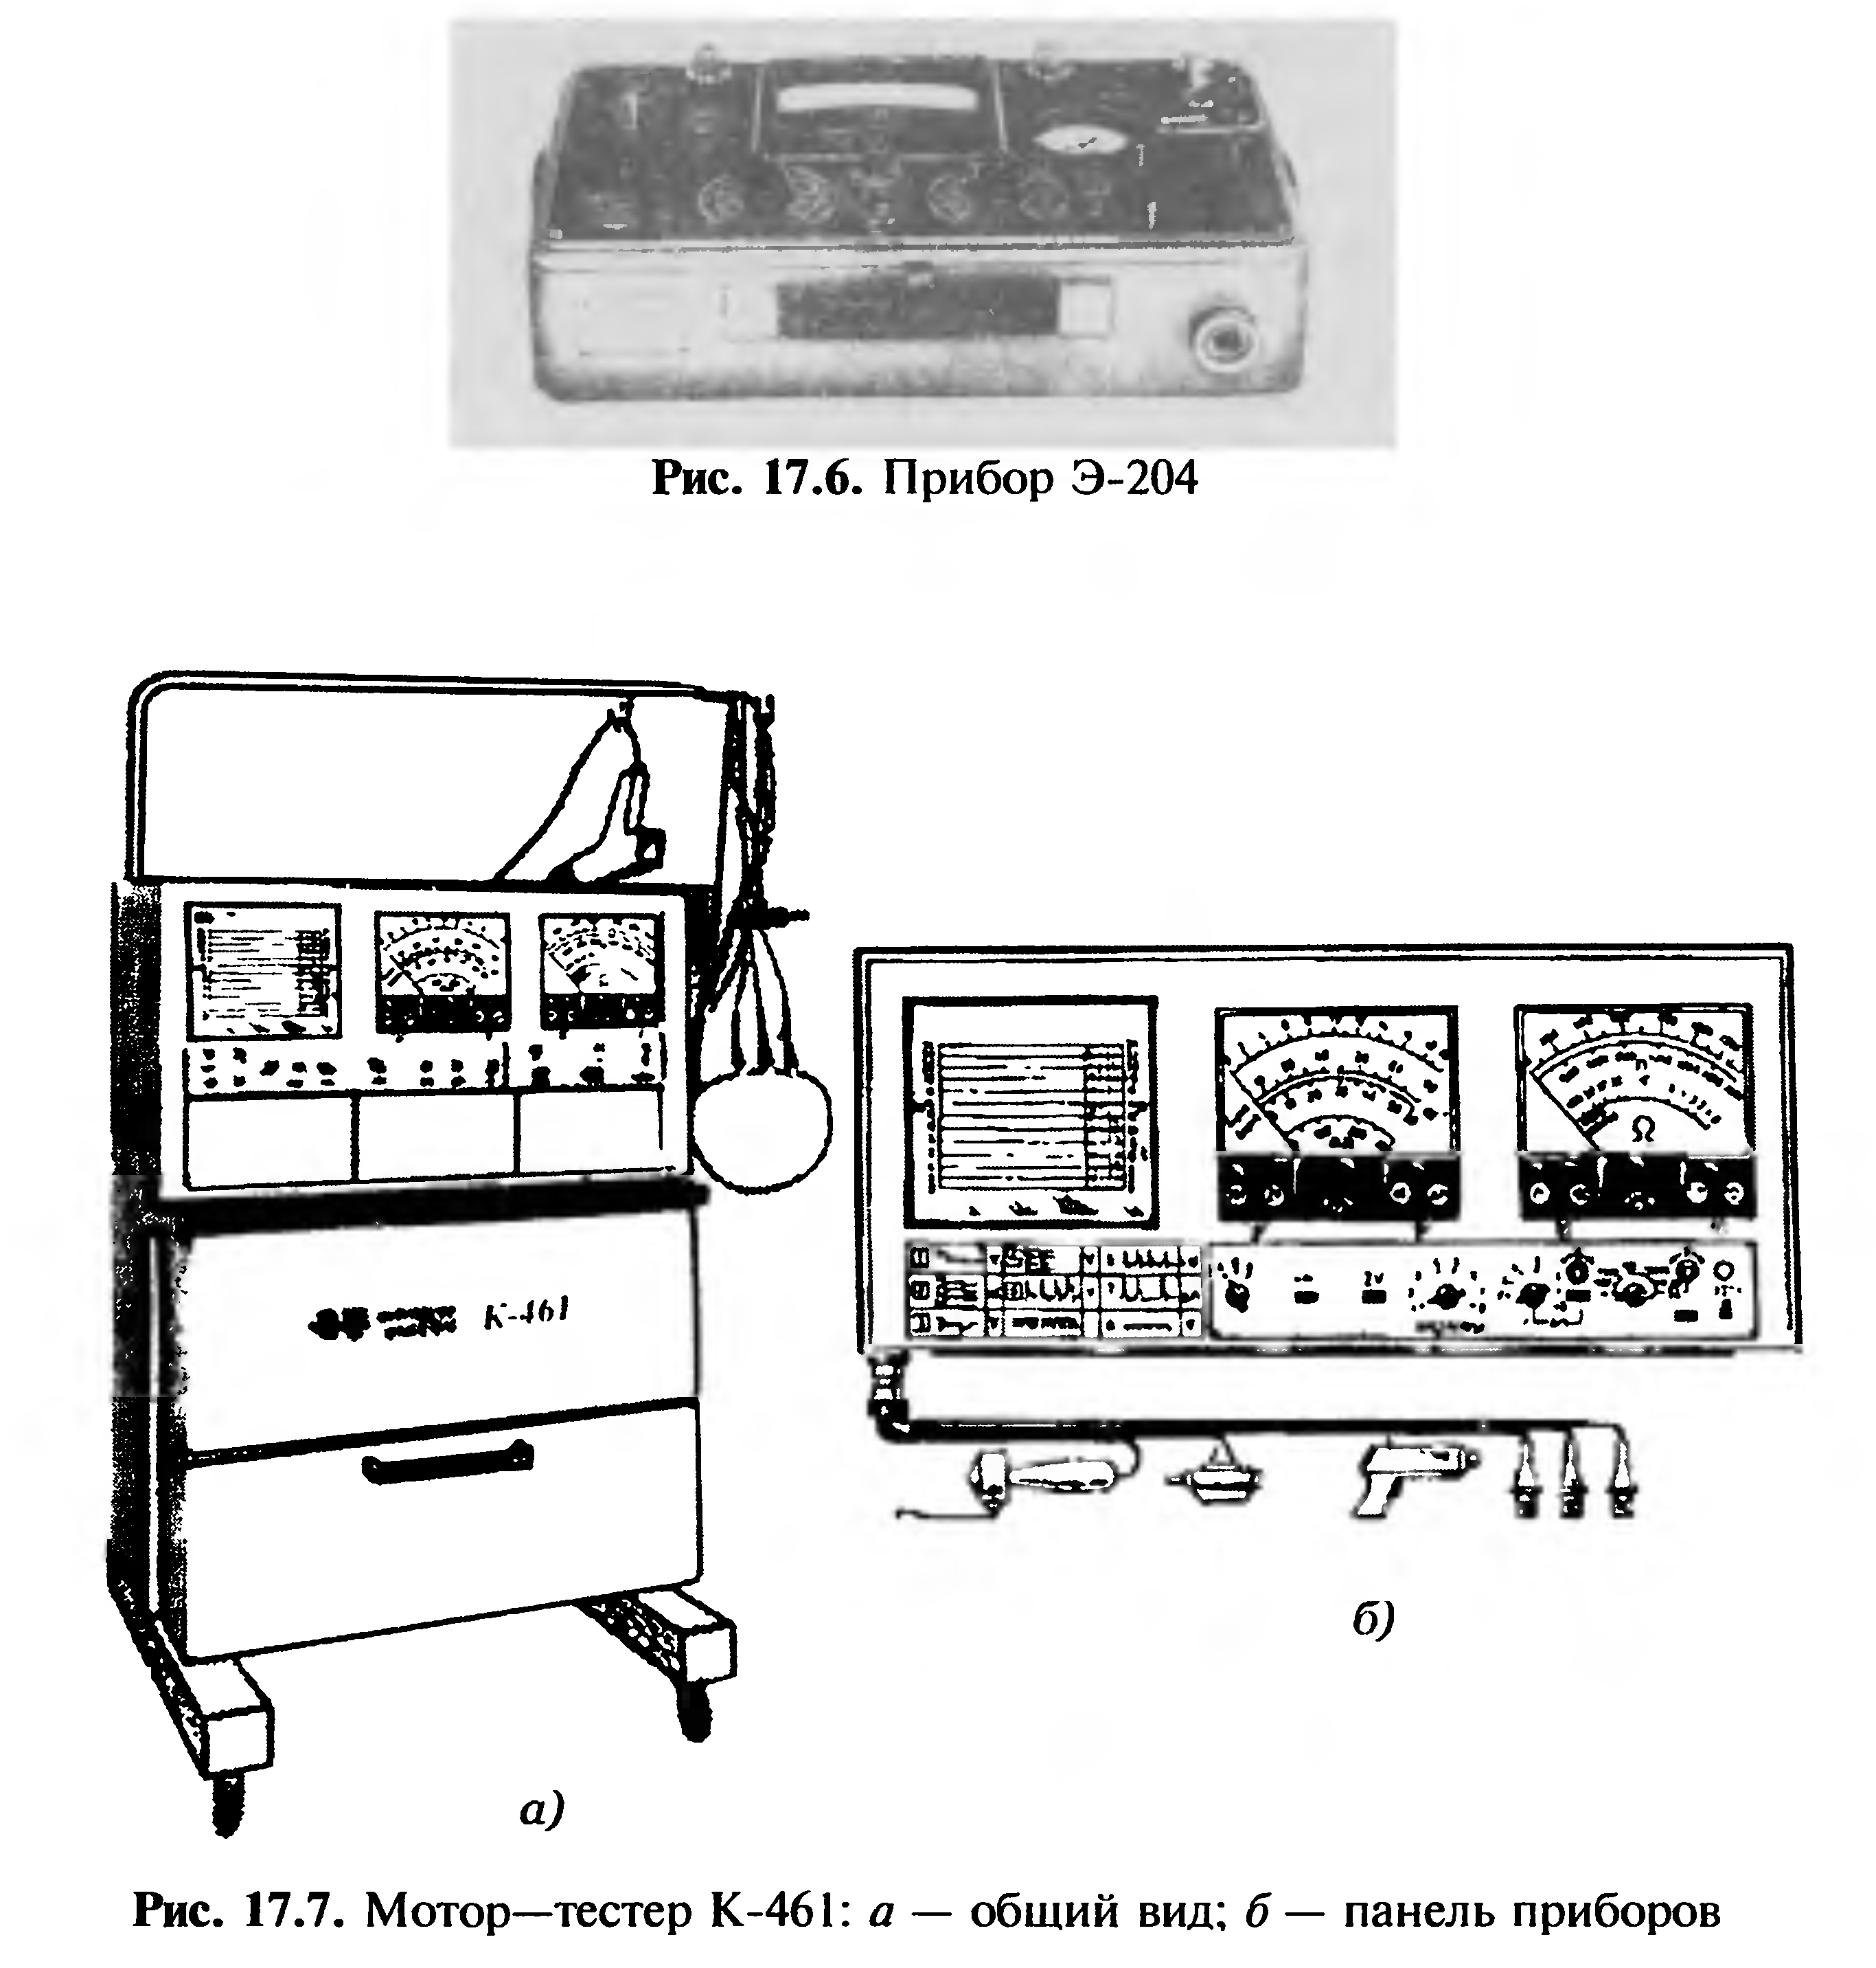
Вопросы для закрепления, осмысления материала

1. Какие основные неисправности электрооборудования автомобиля?

Рекомендации для самостоятельной работы:
1. Содержание лекции распечатать для формирования сборника лекций.
2. Завести тетрадь для закрепления лекционного материала.
3. Ответить письменно на вопросы для закрепления, осмысления материала.
4. Выполнить сканирование или фотографирование ответов и выслать на адрес эл. почты 7kovalenko@mail.ru до 9:00 01.11.2021 года.

